**华东师范大学博士研究生招生网上报名主要流程及事项说明**

（1）注册账号

按要求填写注册信息，确保无误；已注册者（含往年报考者），无须注册，可利用已注册信息按系统提示直接登录系统。

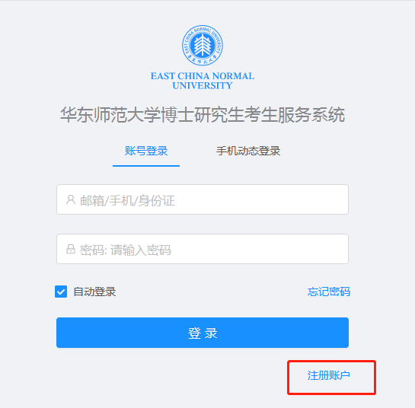

（2）登录

按系统提示，可采用两种方式登录。

（3）选择考生类型和专项计划



报考全日制非定向的考生，应选择“申请考核”与“无专项”；报考教育博士专业学位的，应选择“申请考核”与“普通定向”；报考“少数民族高层次骨干人才计划”“对口支援西部地区高校建设专项计划”（新疆师大、西藏民大、兰州城市学院、宁夏师大、丽江师专等）“高校思想政治理论课教师在职攻读博士学位专项计划”等对应选择具体的专项计划。

（4）填写报名信息

“初始化”后进入报名系统，首先填写报名信息，界面如下图，点击“我要报名”模块中的“进入”按钮，填写具体报名信息。



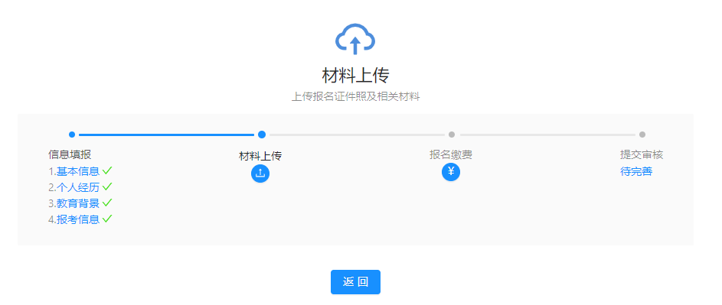

（5）按系统提示分次上传报考材料



（6）缴纳考费

以“申请考核”方式报考的考生，须缴纳报考费250元。

（7）提交报名信息

核对报名信息无误后，点击“提交审核”，提交网上填写的报名信息。